СЪОБЩЕНИЕ ДО МЕДИИТЕ

Образование под натиска на Омикрон
  - Анализ на „Science in the Crisis - Наука в кризата“ за състоянието и натиска върху образователната система
Образованието се оказа под сериозен натиск от петата поредна епидемична вълна, предизвикана този път от варианта Омикрон на COVID-19. Присъственият учебен процес се превърна във водеща причина за нарастването на общата заболяемост в страната и особено сред най-младите. Във възрастовата група 0-19 години за периода от 12. май до 15. септември 2021 г. (127 дни) случаите на коронавирусната инфекция са 5285. След началото на учебната година до края на 2021 г., за 107 дни (от 16. септември до 31. декември), броят им достига 22 010 случая. Удивителното в периода от началото на 2022 г. (от 1. до 22. януари 2022 г.) е, че само за 22 дни новорегистрираните случаи на COVID-19 сред 0-19 годишните са 23 277. Заболяемостта при най-младите започва да се покачва драстично от 49-та седмица на 2021 година. Към този момент силно доминиращ в страната е Делта вариантът на SARS-CoV-2. Но стремителният ръст след коледно-новогодишните празници е изключително притеснителен. Това показва наличната информация в Портала за отворени данни на Република България.
През последните 3 седмици Омикрон доведе до очаквано бързо нарастване на случаите на COVID-19 в България. Въпреки намеренията на правителството да запази бизнеси, заведения и особено училища отворени, натискът върху здравната система бързо се увеличи, принуждавайки властите да наложат по-строги противоепидемични мерки.
Въведените ограничения засягат основно училищата, които притиснати от увеличения брой положителни за инфекцията ученици и учителите, както и значителния дял на карантиниранте паралелки преминават на обучение от разстояние в електронна среда или на хибридно обучение на ротационен принцип. Решенията за преминаване в електронно обучение се вземат на локално ниво от регионалните здравни инспекции, съгласувано с местните кризисни щабове. Макар и това действие да е непопулярно, то е силно ефективно и доказано решение за намаляване на скоростта на разпространение на вируса по време на предходните епидемични вълни. Какво показват данните за заболяемостта сред най-младата част на обществото?

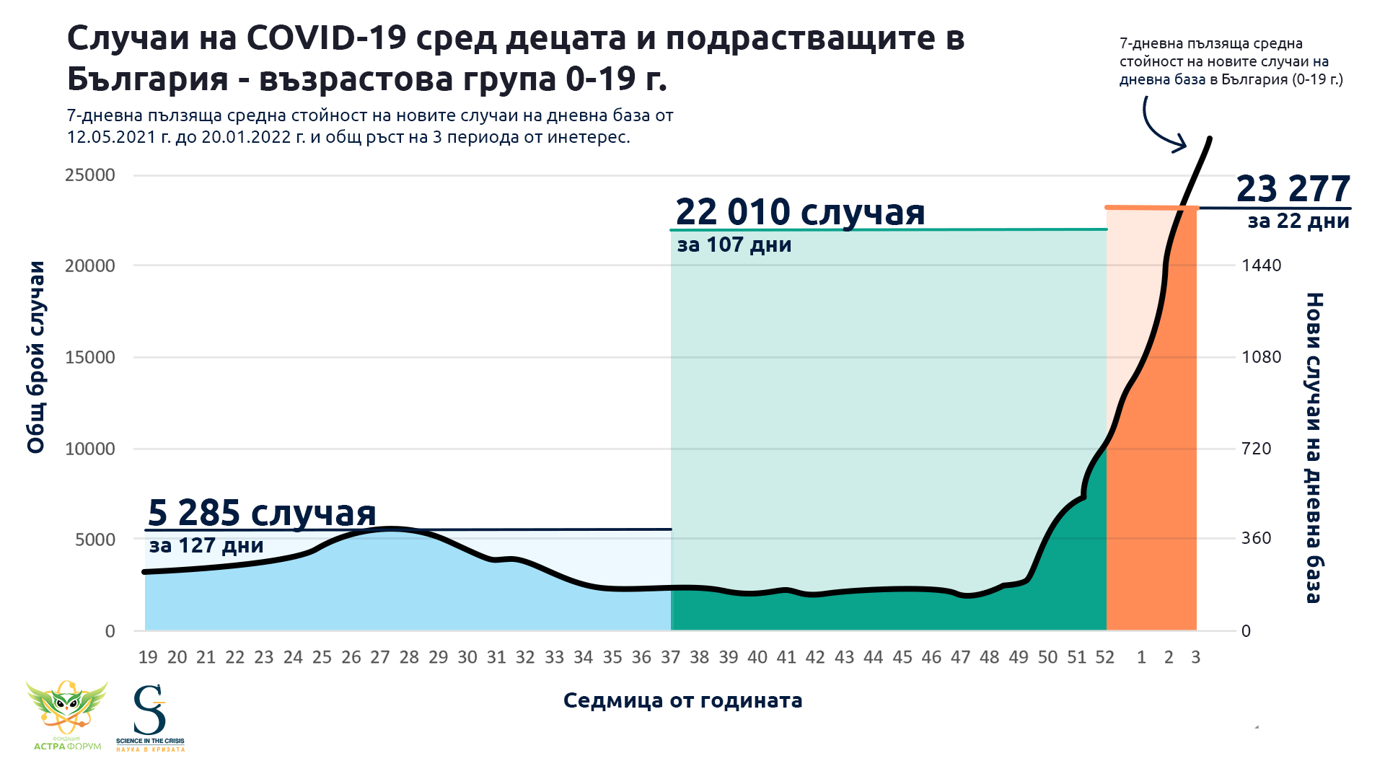
Фигура 1. Случаи на COVID-19 сред децата и подрастващите в България – възрастова група 0-19 г. за периода 12.05.2021 г – 20.01.2022 г.

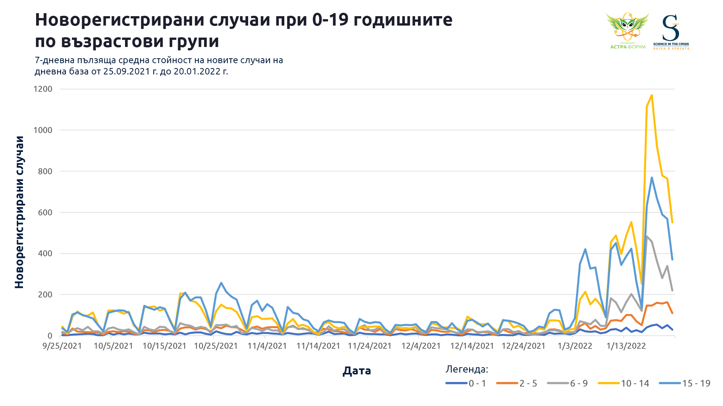
Фигура 2. Новорегистрирани случаи на COVID-19 при 0-19 годишните по възрастови групи за периода 25.09.2021 г. – 20.01.2022 г.

Данните показват, че от началото на 2022 г. най-засегнати са децата и юношите между 10 и 19 години, което е обезпокояващо. От Фигура 3. ясно се вижда, че за изминалите 7 дни те са по-засегнати от групите на 40-49, 30-39 и 50-59 годишните.

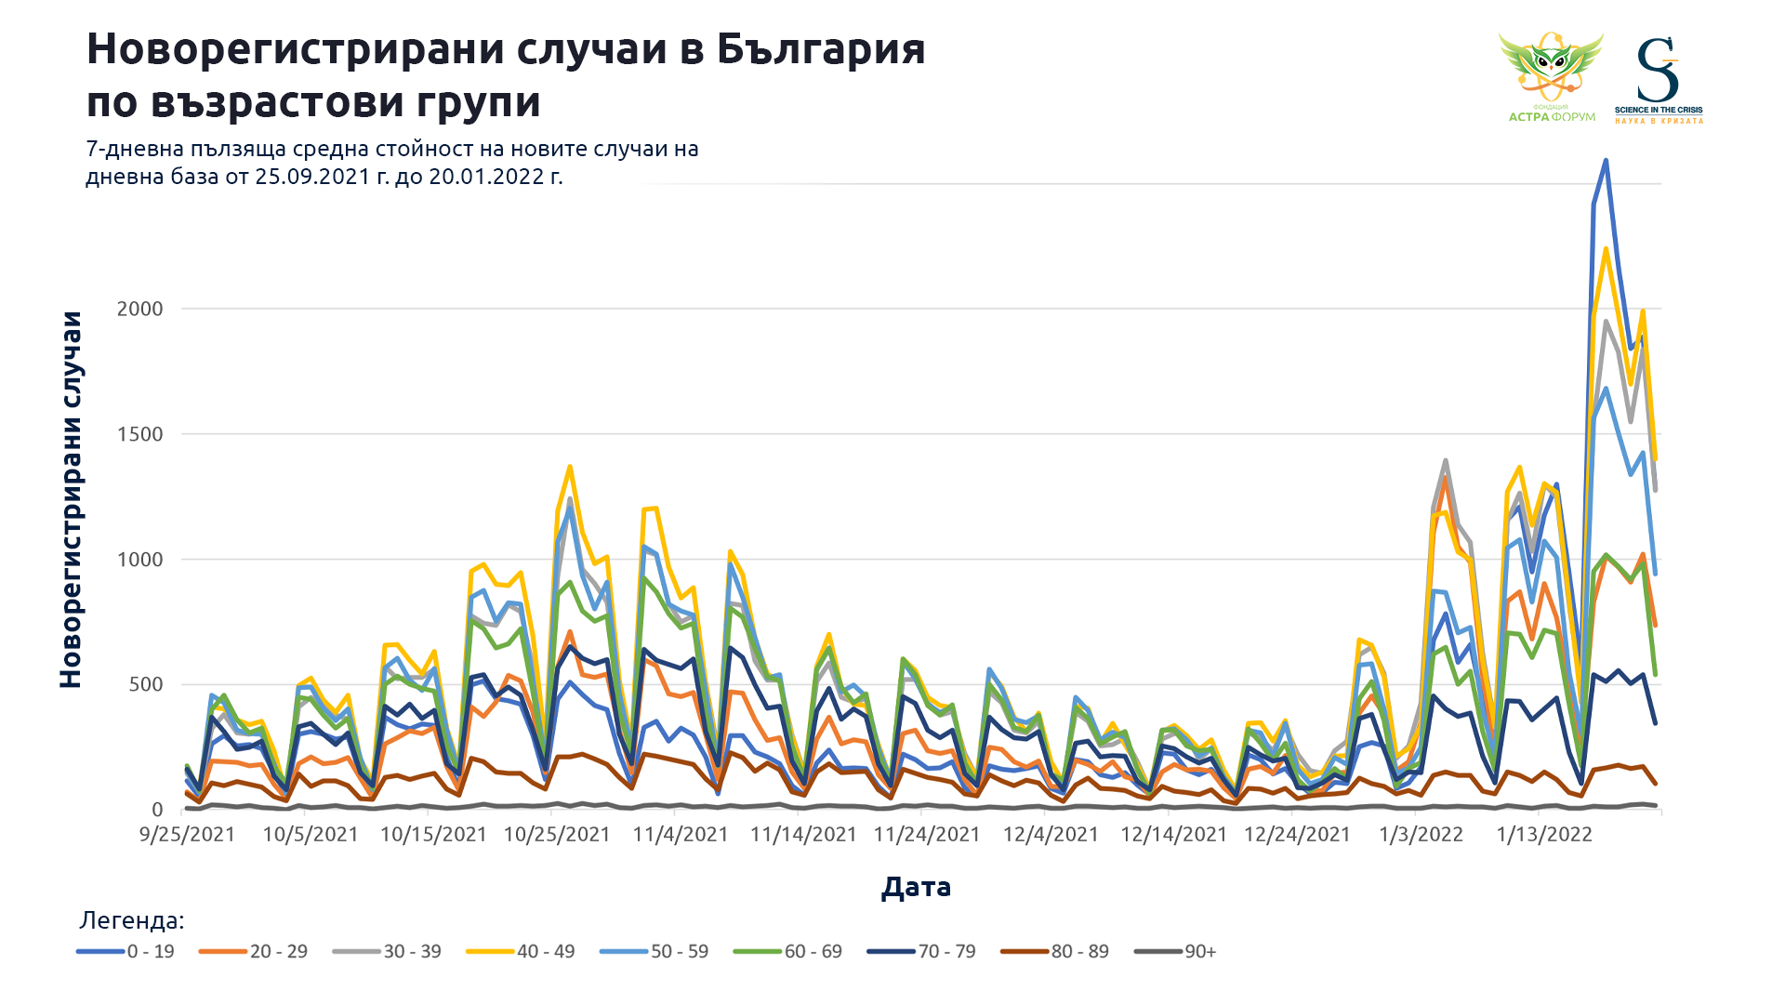
Фигура 3. Новорегистрирани случаи на COVID-19 в България по възрастови групи за периода 25.09.2021 г – 20.01.2022 г.

Рязкото и рекордно нарастване на случаите сред децата наложи сериозен натиск върху здравната система и възможностите ѝ за предоставяне на добра медицинска грижа за най-младите. Болници от различни области в страната през последните седмици съобщават за висока заетост на педиатричните легла. Това може да се окаже сериозен проблем за лечебните заведения, които разполагат със силно ограничен лимит на педиатрични легла. Това допълнително изисква мерки за ограничение на разпространението на COVID-19 в учебните заведения.
Преминаването към обучение от разстояние в електронна среда е и основната мярка за това. Подобни решения се приемат трудно, особено когато това се случва почти непрекъснато през последните 2 учебни години. Мярката ще пречупи веригата на разпространение на Омикрон в образователните институции и ще намали значително

веригите на предаване в обществото. Превантивна мярка е и удължената междусрочна ваканция. По този начин ще се осигури по-безопасното връщане на учениците в класните стаи.
От Science in the Crisis - Наука в кризата подкрепяме времененните противоепидемични мерки в училищата. Те в комбинация с тестване на учениците два пъти седмично при връщането им в класните стаи, са правилният път за осигуряване на присъствено обучение и намаляване влиянието на епидемията върху психичното здраве на учениците.
Най-ефективната мярка за осигуряване на безопасно обучение обаче остава в ръцете на техните родители и обществото. От опита на западноевропейските държави знаем, че именно високото ваксинационно покритие позволява училищата и заведенията да останат отворени без това да се отразява катастрофално на здравната система и икономиката. От нас зависи да запазим здравето на децата и подрастващите в България и да върнем учениците в клас.

С уважение
Момчил Баев, д.м.
Основател и председател
Фондация Астра Форум и
Science In The Crisis – Наука в кризата
www.astraforumfoundation.org
e-mail: momchil@astraforumfoundation.org

